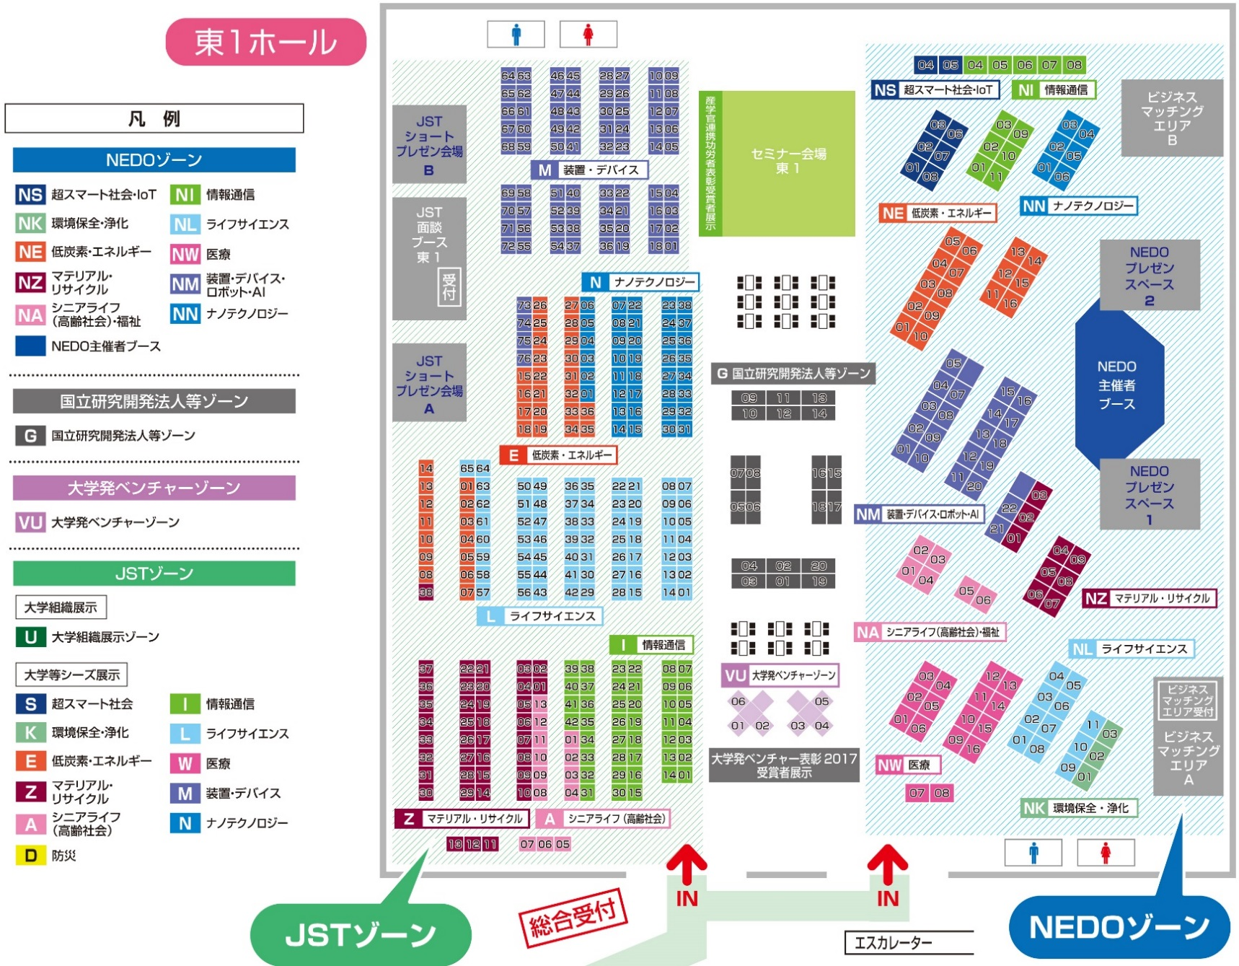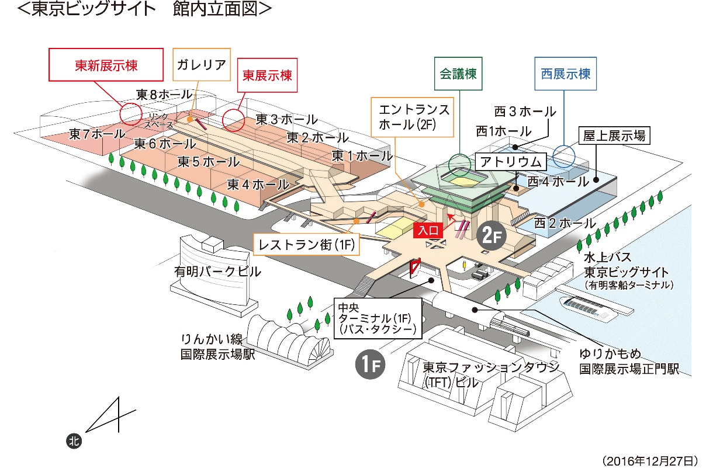

**N-13**ナノテクノロジー

渡邊　敏行　教授

『水に分散可能な竹状構造の窒素ドープカーボンナノチューブ』

**M-27**装置・デバイス

生嶋　健司　准教授

『超音波で電気・磁気特性を可視化する～ヒトからインフラまで～』

**NI-09**情報通信

アイラボ株式会社

『タブレット上で筆記された回答の自動採点システム・サービスの開発』

**N-12**ナノテクノロジー

宮地　悟代　准教授

『ナノサイズの周期構造を形成できるレーザー加工技術』

**JSTショートプレゼン**

**8/31 (金)　東1-B**

11：10 宮地悟代　准教授

11：15　渡邊敏行　教授

15：50　生嶋健司　准教授

〒135-0063　江東区有明3-11-1

◆りんかい線

国際展示場駅下車

徒歩約7分

◆ゆりかもめ

国際展示場正門駅下車

徒歩約3分

**東京ビッグサイト**

**東展示棟１F　東１ホール**

**東京農工大学出展ブースMAP**

**イノベーション・ジャパン2017**

**8/31(木)9:30-17:30、9/1(金)10:00-17:00**